Soledad, 09 mayo /2022/

ACTA DE REPARTO ORDINARIO DE DEMANDAS No.16

Haciendo uso de las TICS, se reúnen en audiencia pública en line el Juez Primero Civil del Circuito de Soledad y el Juez Segundo Civil del Circuito de soledad, para elaborar el reparto de los siguientes procesos recibidos en la semana del 02 al 06 de mayo del 2022

UN (1) VERBAL RESPONSABILIDAD MÉDICA

DOS (2) EJECUTIVO SINGULAR

UN (1) EJECUTIVO LABORAL

CUATRO (4) ORDINARIO LABORAL

UN (1) VERBALES.

|  |  |  |  |  |  |
| --- | --- | --- | --- | --- | --- |
| CANTIDAD | PROCESOS | DEMANDANTE | DEMANDADO | ENVIADO | CORRESPONDIO AL JUZGADO |
| 1 | VERBAL RESPONSABILIDAD MÉDICA | FANNY OSORIO TAPIAS Y OTROS | SANITAS EPS | MARTES 03/05/2022  12:13 PM | 1 |
| 1 | EJECUTIVO SINGULAR | BANCOLOMBIA | INVERSIONES Y VALORES OSORIO DE LA COSTA | LUNES 02/05/2022  5:02 PM | 1 |
| 2 | EJECUTIVO SINGULAR | BANCO DAVIVIENDA | KELLY REYES FONTALVO | MIERCOLES 04/05/2022  1:47 PM | 2 |
| 1 | EJECUTIVO LABORAL | PROTECCION S.A | GABRIEL JOSE MEZA ESCORCIA | MARTES 03/05/2022  9:58 AM | 1 |
| 1 | ORDINARIO LABORAL | MILTON CERA CAÑAS | DIMANTEC S.A.S Y OTRO | MARTES 03/05/2022 | 2 |
| 2 | ORDINARIO LABORAL | REY CARLOS LLANOS NORIEGA | INDUSTRIAS PLASTICAS DEL CARIBE | MIERCOLES 04/05/2022  2:51 PM | 1 |
| 3 | ORDINARIO  LABORAL | RAFAEL GULLERMO PLATA BOLAÑO | AUSTIN INGENIEROS COLOMBIA S.A.S | JUEVES 05/05/2022  6:50 PM | 2 |
| 4 | ORDINARIO LABORAL | OSCAR JAVIER OROZCO MARTINEZ | HUMAN TALENTS S.A Y OTRO | VIERNES 06/05/2022  8:20 AM | 1 |
| 1 | VERBAL – RCE | JHON RODRIGUEZ VIDES Y OTROS | TRANSPORTES METROPOLITANAS DEL CARIBE Y OTROS | VIERNES 06/05/2022 | 2 |

Efectuado el reparto, los turnos quedaron así:

|  |  |
| --- | --- |
| ACCION POPULAR | 2 |
| ACCION DE REINTEGRO | 1 |
| ACCION DE CUMPLIMIENTO | 1 |
| CIVIL 2ª.INST APELACION DE AUTO | 1 |
| CIVIL 2ª.INST APELACION DE SENTENCIA | 1 |
| CONSIGNACION DE PRESTACIONES | 1 |
| CONFLICTO DE COMPETENCIA | 2 |
| CONSULTA DE DESACATO | 2 |
| DISCIPLINARIO EN 2ª. inst | 1 |
| DESLINDE Y AMOJONAMIENTO | 1 |
| DESPACHO COMISORIO | 2 |
| DIVISORIO | 2 |
| EJECUTIVO LABORAL | 2 |
| EJECUTIVO VARIO | 1 |
| EJECUTIVO HIPOTECARIO | 1 |
| EXPROPIACION | 1 |
| EX HORTO | 2 |
| FUERO SINDICAL | 1 |
| IMPUGNACION DE ACTOS DE ASAMBLEA | 1 |
| IMPUGNACION DE HABEAS CORPUS | 2 |
| IMPEDIMENTO | 2 |
| LABORAL EN CONSULTA | 1 |
| LIQUIDACION SINDICAL | 1 |
| ORDINARIO LABORAL | 2 |
| PRUEBA EXTRAPROCESAL | 2 |
| REORGACION EMPRESARIAL | 1 |
| VERBAL | 1 |
| VERBAL DE REPONSABILIDAD MEDICA | 2 |
| OTROS PROCESOS | 2 |

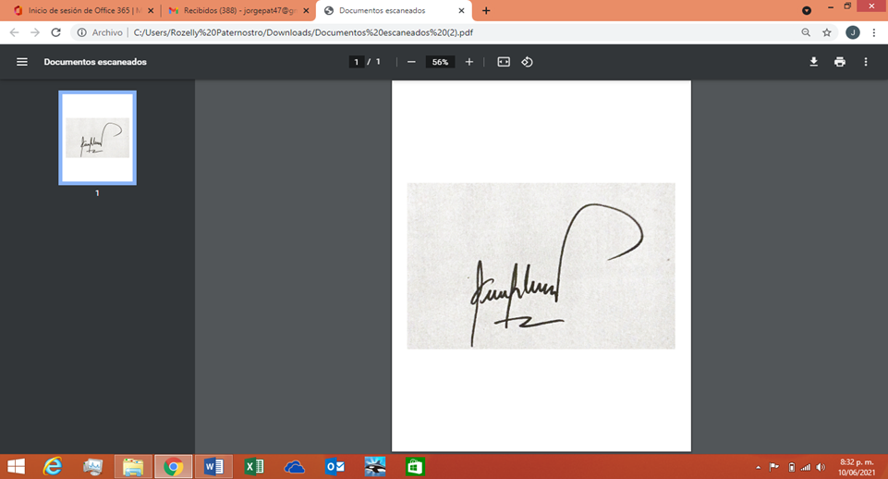

GERMAN RODRIGUEZ PACHECO JULIAN GUERRERO CORREA

JUEZ 1° CIVIL DEL CIRCUITO S/DAD JUEZ 2° CIVIL DEL CIRCUITO DE SOLEDAD